ORGANISASI ATAU LINGKUNGAN KERJA PRAKTEK

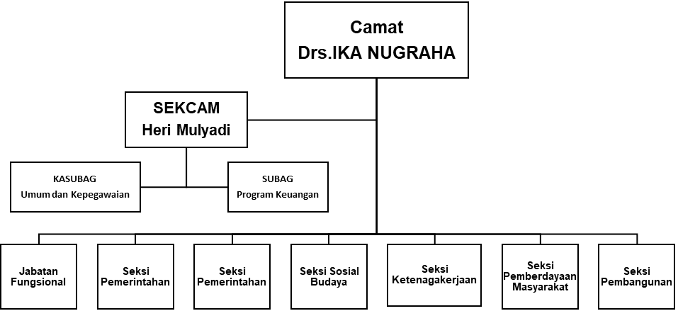
II.1 Struktur Organisasi

Gambar 1.1 Struktur Organisasi Kecamatan Majalaya

- Camat
Adalah Pemimpin dari Kantor Kecamatan Majalaya. Bertugas sebagai pelaksanaan tugas operasional urusan pemerintah daerah kecamatan Majalaya. Melingkupi Perencanaan, Pengadaan Barang dan hal lainnya. Terutama dalam bertugas mengarahkan para pegawai di kecamatan agar bekerja lebih efektif dan cepat.

- Sekcam
Sekcam merupakan Sekertaris dari Camat ia bertugas sebagai Tangan kanan Camat dimana memiliki tugas sebagai wakil Camat bila tak dapat hadir di lokasi ataupun hal lainnya yang tak dapat dikerjakan Camat secara langsung di wilayah kecamatan.
- Subag Program Keuangan
Bertugas sebagai pengendalii dan perencana anggaran yang
digunakan di daerah kecamatan serta berperan aktif melaporkan laporan keuangan kepada pemerintah daerah serta memperlancar ketersediaan dan tertib adminitrasi Dinas.

- Kasubag Umum dan Kepegawaian
Berperan sebagai pengawas dan mendata pegawai di kecamatan
Majalaya serta berbagai hal mengenai tunjangan dan keperluan lainnya bagi para pegawai di Kecamatan Majalaya agar dapat menunjang tugas Dinas.

II-2 Lingkup Pekerjaan
Kantor Kecamatan Majalaya ialah Unit Perangkat Daerah di Kabupaten Bandung yang merupakan tempat pelayanan masyarakat untuk menyelesaikan permasalahan kependudukan seperti KTP, KK, Surat Tanah, Serta berbagai berkas lainnya. Yang berhubungan dengan Masyarakat pada umumnya.

Kantor Kecamatan Majalaya Memiliki visi dan misi sebagai berikut:
- Visi :
“ Memantapkan Kabupaten Bandung Yang Maju dan Mandiri Dan Berdaya saing Melalui tata Kelola Pemerintah Yang Baik dan sinergitas Pembangunan Perdesaan Yang Berlandaskan Religius, Kultural dan Berwawasan Lingkungan “
- Misi :
Mewujudkan tata kelola pemerintahan yang baik dan bersih, melalui:
- Peningkatan Kualitas Pelayanan Prima
- Peningkatan Kinerja Penyelenggaraan Tugas Umum Pemerintahan
Kecamatan
- Peningkatan tata Kelola Pemerintahan.
Moto Pelayanan
“ TEPAT” Transparan, Efektif, Efisien, Partisipatif, Akuntabel, Tuntas.
Dalam aspek Komunikasi umum kecamatan Majalaya Memakai media social untuk mempublikasikan apa yang telah dicapai ataupun dilakukan di lingkungan kecamatan majalaya. Diantaranya ialah website kecamatan Majalaya yang dipegang oleh divisi Umum dan kepegawaian. Dimana berjalan untuk mengelola Website Kecamatan Majalaya untuk menjadi mencapai Standar Kabupaten Bandung sesuai dengan keadaan.

Dalam pelaksanaan kerja praktek dilakukan pengembangan lebih lanjut dari aplikasi website kecamatan Majalaya untuk mencapai standar Website Kecamatan yang baru yang disesuaikan dengan kondisi sebelumnya.

II.3 Batasan Masalah
Dalam lingkungan Kantor Kecamatan Majalaya dalam penggunaan Website Kecamatan Majalaya saat ini memiliiki Standar Baru dimana diharuskan tersedia beberapa konten yang berisikan informasi tambahan mengenai kinerja dan kegiatan yang terdapat di kecamatan Majalaya.Dikarnakan demikian batasan masalah dapat dituliskan sebagai berikut :

- Pengembangan Website Kecamatan Majalaya untuk menyesuaikan standar Kabupaten Bandung yang baru pada tahun 2019 dimana di standarkan dengan salah satu website kecamatan yang telah sesuai standar web berikut.
http://www.bandungkab.go.id/kategori/278-kecamatan-kutawaringin

- Pengumpulan berkas untuk melengkapi keperluan standar website standar Kabupaten Bandung baru.
II.4 Deskripsi Pekerjaan
- Komunikasi
Komunikasi di lapangan di lakukan dengan meminta pendapat dari pihak utama pemegang kendali website untuk menentukan teknisi pengerjaan pengelolaan di website dan mendapatkan masukan untuk mengisi dari kekosongan form di dalam website kecamatan Majalaya.
- Perencanaan
Dalam Perencanaan didapatkan setelah komunikasi dilaksanakan di rencanakan untuk menambahkan konten di dalam Form serta menambahkan dari soft file data yang dapat di umumkan ke masyarakat Umum sesuai dengan ketentuan Website Kecamatan di wilayah Kabupaten Bandung.
- Analisa
Dari Hasil pemeriksaan di dalam website di awal didaptkan kekurangan dalam hal konten dan pemerataan soft file yang seharusnya tersedia di website kecamatan Majalaya. Dan menambahkan keterangan dari pihak terkait mengenai konfirmasi dari soft file yang akan di edarkan ke public.
- Perancangan
Dilakukan upaya pengumpulan berbagai keperluan bahan untuk ymelengkapi Soft File dan informasi umum yangb terdapat pada website kecamatan Majalaya dari berbagai pihak terkait dari keuangan ataupun Sarana dan Prasarana dan kondisi yang terjadi di Kecamatan Majalaya.

- Implementasi
Dilakukan Perubahan dan Penambahan dalam tampilan Konten, isi serta berbagai Soft file pendukung pada website Kecamatan Majalaya untuk memenuhi keperluan pihak terkait dalam aspek Informasi Dasar pada Website kecamatan di Kabupaten Bandung.

Deskripsi Pekerjaan yang dilakukan sesuai dengan kesepakatan antara peserta kerja praktek dengan pihak kantor Kecamatan Majalaya yang dicantumkan dalam TOR (Term of Reference) yang dapat dilihat pada lampiran A.

